Министерство науки и высшего образования Российской Федерации Федеральное государственное автономное образовательное учреждение высшего образования

«Пермский национальный исследовательский политехнический университет»

Электротехнический факультет

Кафедра «Информационные технологии и автоматизированные системы» направление подготовки: 09.03.04 – «Программная инженерия»

Лабораторная работа.

" Методы поиска "

Выполнил студент гр. РИС-24-2б

Иванова Елена Олеговна

Проверил:

Доц. Каф. ИТАС

Ольга Андреевна Полякова

(оценка) (подпись)

(дата)

г. Пермь, 2025

Цель: Понять как работает поиск.

Постановка задачи: Написать Бинарный и Интерполяционный поиски.

Бинарный поиск.

Анализ задачи.

1. Разделить массив пополам. Если число больше значения в середине массива отбросить левую часть, если меньше - правую.
2. Делать до тех пор, пока число не будет найдено или не найдено, если его нет в массиве.

Блок схема.

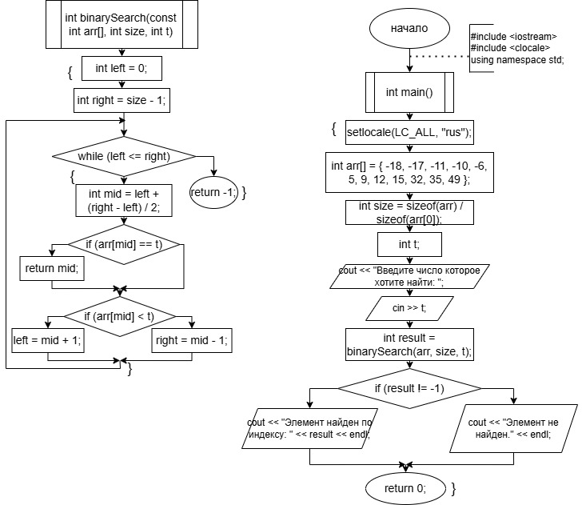

Код.

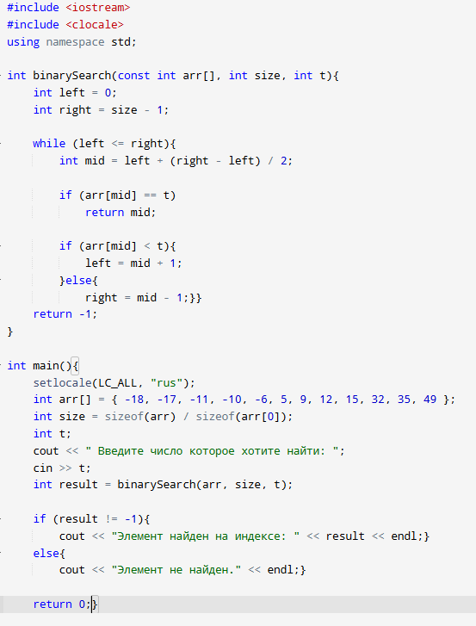

Вывод.



Интерполяционный поиск.

Анализ задачи.

1. Создадим функцию интерполяционного поиска, которая инициализирует границы поиска, проверяет, что искомый элемент находится в диапазоне и вычисляет предполагаемую позицию с помощью интерполяционной формулы.

Блок схема.

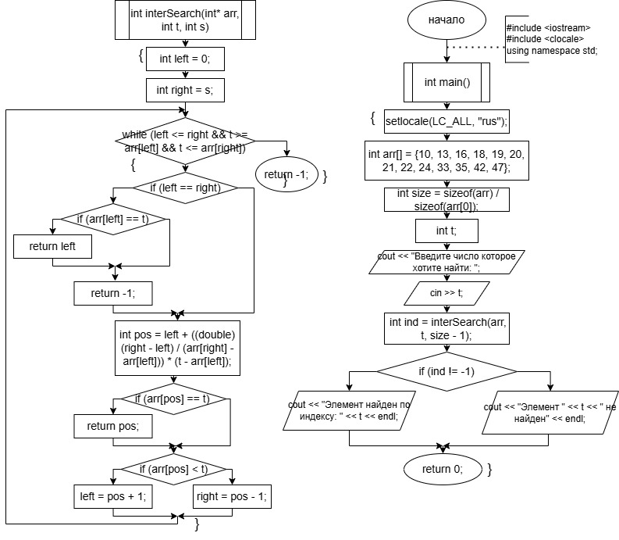

Код.

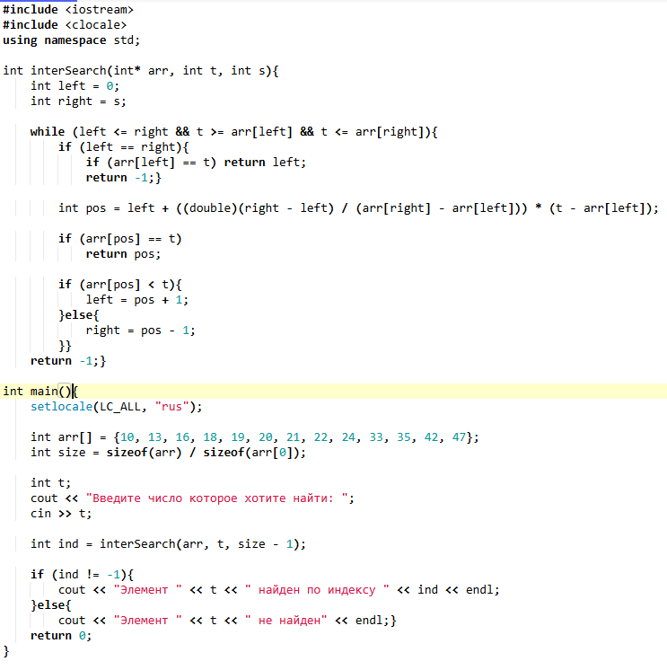

Вывод.

